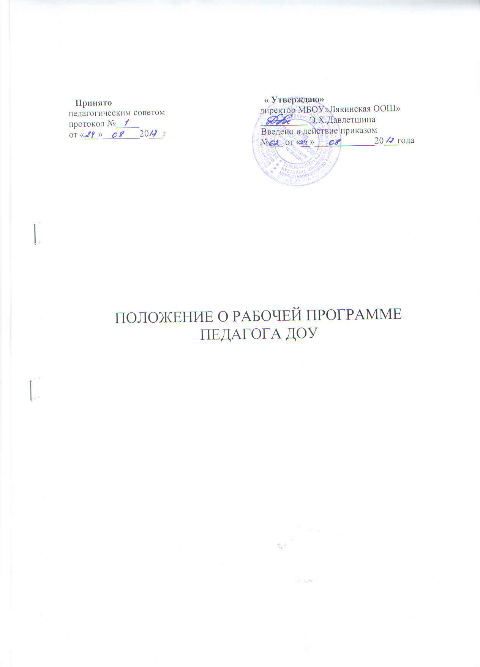

Положение о рабочей программе педагога дошкольной группы ОУ
1.Общие положения
1.1. Настоящее Положение разработано в соответствии с Федеральным законом от 29.12.2012№273-ФЗ «Об образовании в Российской Федерации», приказом Министерства образования и науки Российской Федерации от 17.10.2013г. №1155 «Об утверждении федерального государственного образовательного стандарта дошкольного образования», основной общеобразовательной программы МБОУ»Лякинская ООШ»(дошкольная группа)
1.2. Рабочая программа является неотъемлемой частью образовательной программы ОУ, направленная на реализацию образовательных программ в полном объеме.
1.3. Рабочая программа разрабатывается на основе образовательной программы ОУ по следующим областям: «Социально-коммуникативное развитие», «Познавательное развитие», «Речевое развитие», «Художественно-эстетическое развитие», «Физическое развитие».
1.4 Рабочая программа (далее по тексту РП) – документ, определяющий в соответствии с региональным компонентом, с приоритетным направлением ОУ основное содержание образования по данному учебному занятию, объем знаний, умений, который предстоит освоить его участникам
1.5. Рабочая программа является единой для всех педагогических работников, работающих в ОУ.
1.6. За полнотой и качеством реализации РП осуществляется должностной контроль заместителя директора по УР.
1.7. Положение о РП вступает в силу с момента издания приказа «Об утверждении Положения» и действует до внесения изменения.
1.8. Положение считается пролонгированным на следующий период, если не было изменений и дополнений.

2. Цели и задачи рабочей программы педагога
2.1. Цель – планирование, организация и управление воспитательным процессом
2.2. Рабочая программа регламентируется деятельность педагогических работников
2.3. Рабочая программа:
- Конкретизирует цели и задачи
- 2.Определяет объем и содержание материала, умений и навыков, которыми должны овладеть воспитанники
- Оптимально распределяет время по темам
- Способствует совершенствованию методики проведения занятия
- Активизирует познавательную деятельность воспитанников, развитие их творческих способностей
- Отражает специфику региона
- Применяет современные образовательные технологии
3. Структура учебной рабочей программы
Программа включает три основных раздела: целевой, содержательный и организационный
Структура Программы является формой представления образовательных областей как целостной системы, отражающей внутреннюю логику организации учебно-методического материала, и включает в себя следующие элементы:
3.1. Титульный лист
На титульном листе рабочей программы представляется следующая информация:
- полное наименование образовательной организации;
- гриф «принято» на педагогическом совете образовательной организации (дата, № протокола), «утверждаю» - руководитель образовательной организации, приказ №;
-название программы;
- фамилия, имя, отчество разработчика программы (полностью);
-должность;
- название поселка;
- год разработки программы.
3.2. Целевой раздел рабочей программы включает:

1. Пояснительная записка.
1.1. Цели и задачи реализации рабочей программы
1.2. Принципы и подходы к формированию рабочей программы
1.3. Возрастные характеристики особенностей развития детей
2. Планируемые результаты освоения программы

3.3. Содержательный раздел Программы включает:

1. Описание образовательной деятельности с детьми
1.1. Образовательная область «Социально-коммуникативное развитие»
1.2. Образовательная область «Познавательное развитие»
1.3. Образовательная область «Речевое развитие»
1.4. Образовательная область «Художественно-эстетическое развитие»
1.5. Образовательная область «Физическое развитие»
2. Развитие игровой деятельности
3. Взаимодействие взрослых с детьми
4. Работа с семьями воспитанников
4.1.Формы работы с семьями воспитанников по образовательным областям
4.2.План работы с семьями воспитанников
5. Способы и направления поддержки детской инициативы
6. Взаимодействие ОУ со сторонними организациями

3.4. Организационный раздел включает:
1. Описание предметно-развивающей среды и обеспеченности методическими материалами и средствами обучения и воспитания
2. Материально-техническое обеспечение Программ
3. Режим пребывания детей в ОУ.
4. Организация организованной образовательной деятельности
5. Особенности традиционных событий, праздников, мероприятий

6. Планирование тематических недель

7. Перечень нормативных и нормативно-методических документов

8. Перечень программ и технологий МБОУ»Лякинская ООШ»(дошкольная группа)

4. Ориентировочные технические требования к оформлению рабочей программы
- формат листов А4;
- текстовом редакторе Word for Windows;
- шрифт Times New Roman;
- кегль 12-14;
-междустрочный интервал – одинарный;
- поля со всех сторон 2 см;
- выравнивание по ширине, абзац 1 см;
- переносы в тексте не ставятся;
- таблицы вставляются непосредственно в текст;
- нумерация страниц, кроме титульного листа и приложений.

5. Хранение рабочей программы
1. Оригинал рабочей программы, утвержденный директором ОУ, находится у заместителя директора по дошкольному воспитанию.. В течение учебного года заместитель директора по УР осуществляет должностной контроль за реализацией рабочих программ.
2. Копии календарно-тематического планирования находятся на руках педагогических работников
3. Рабочая учебная программа хранится 3 года после истечения срока ее действия.

6. Контроль
1. Контроль осуществляется в соответствии с годовым планом, Положением о контрольной деятельности
2. Ответственность за полноту и качество реализации рабочей программы возлагается на воспитателя.
3. Ответственность за контроль, за полнотой реализации рабочих программ возлагается на заместителя директора по УР..

